МІНІСТЕРСТВО ОСВІТИ І НАУКИ УКРАЇНИ

Національний аерокосмічний університет ім. М. Є. Жуковського «Харківський авіаційний інститут»

Факультет «Радіоелектроніки, комп’ютерних систем та інфокомунікацій» Кафедра «Аерокосмічних радіоелектронних систем»

**Лабораторна робота №2**

з дисципліни «Інформаційно-комунікаційні мережі » на тему

«Основи роботи з Terraform»

Виконав: студент 4 курсу групи № 536-ст напряму підготовки (спеціальності) 172 «Телекомунікації та радіотехніка» Гагарін О.Ю.

Прийняв: ас. каф. 501 Перетятько М. С.

Національна шкала: Кількість балів:

Оцінка: ECTS

Харків 2021

ХІД РОБОТИ

1 – Створив обліковий запис на Google cloud

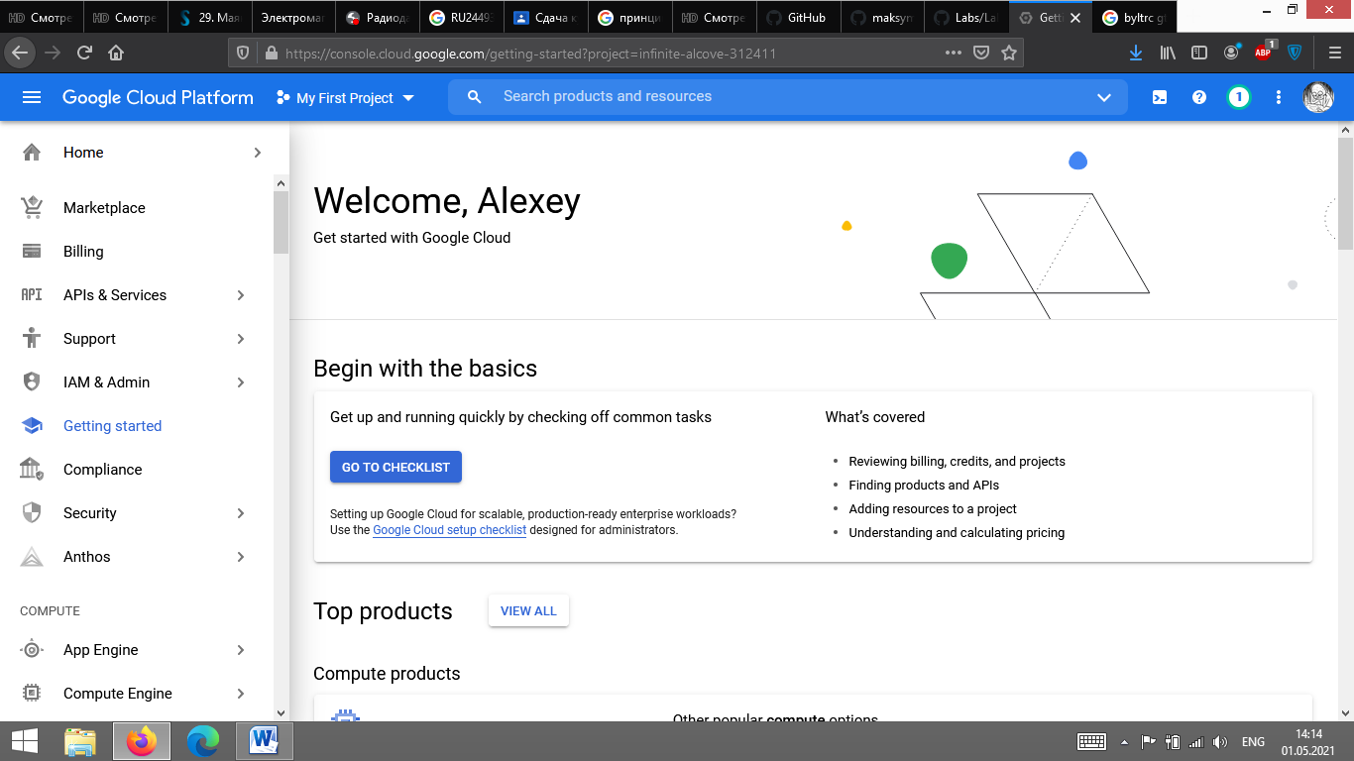

2 – Встановив Terraform

Відкрив консоль Git Bash, та за допомогою команди встановивив Terrafom на локальний ПК:

choco install terraform

terraform –v – Відображає встановлену версію.

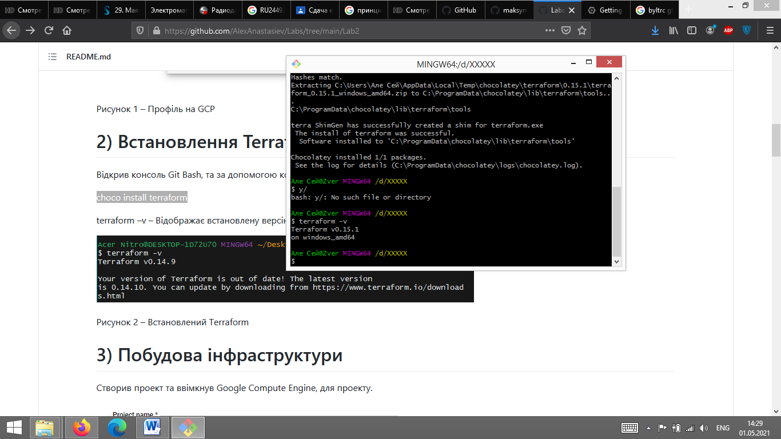

3 – Створив проект GCP

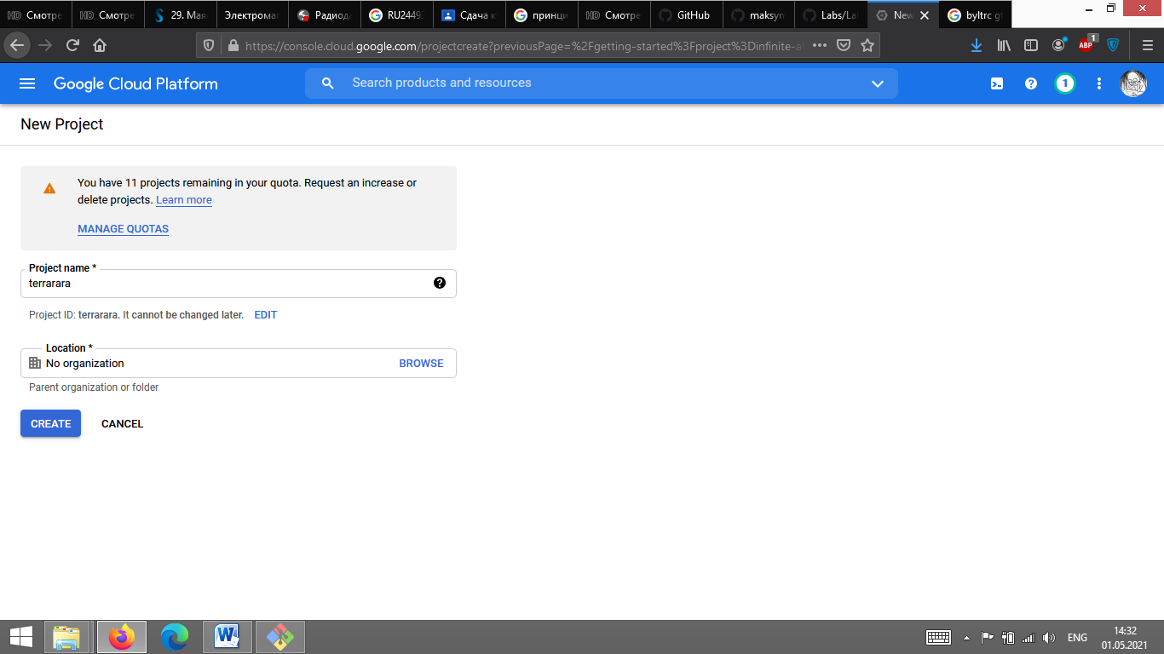

4 – Увімкнув СЕ

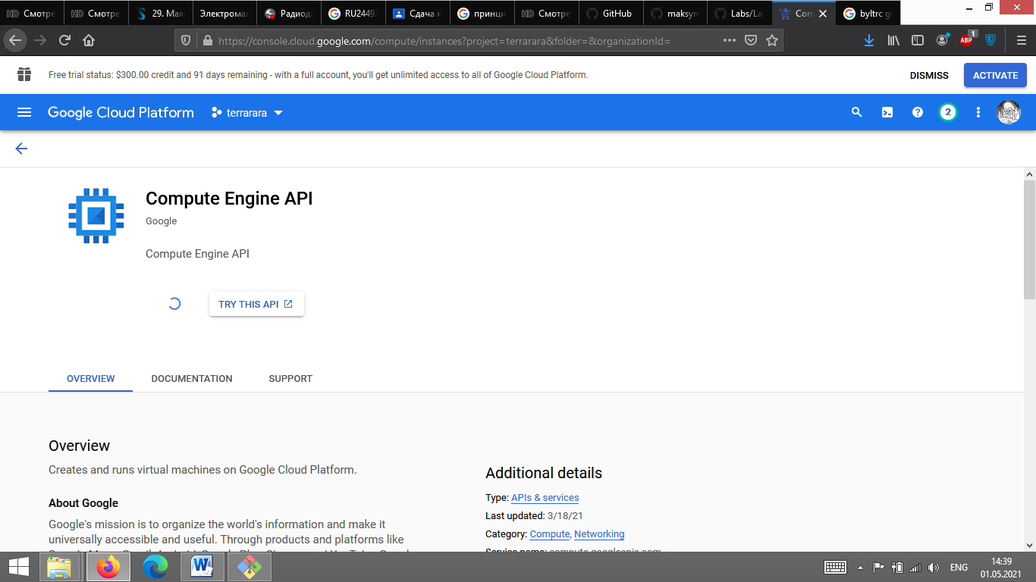

5 – Створив файл main.tf

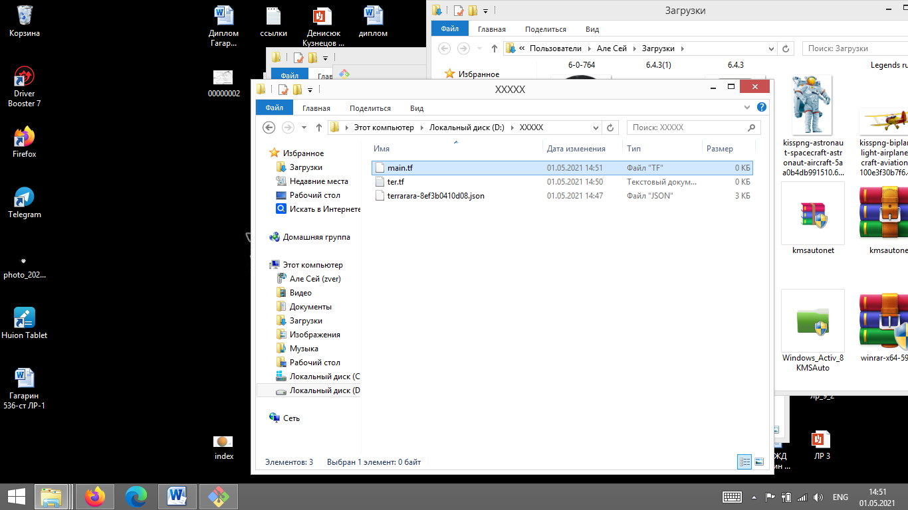

У ньому записав команди, які виконує Terraform

За допомогою терраформу системою гул клауд. Створив ресурс у гул клауд

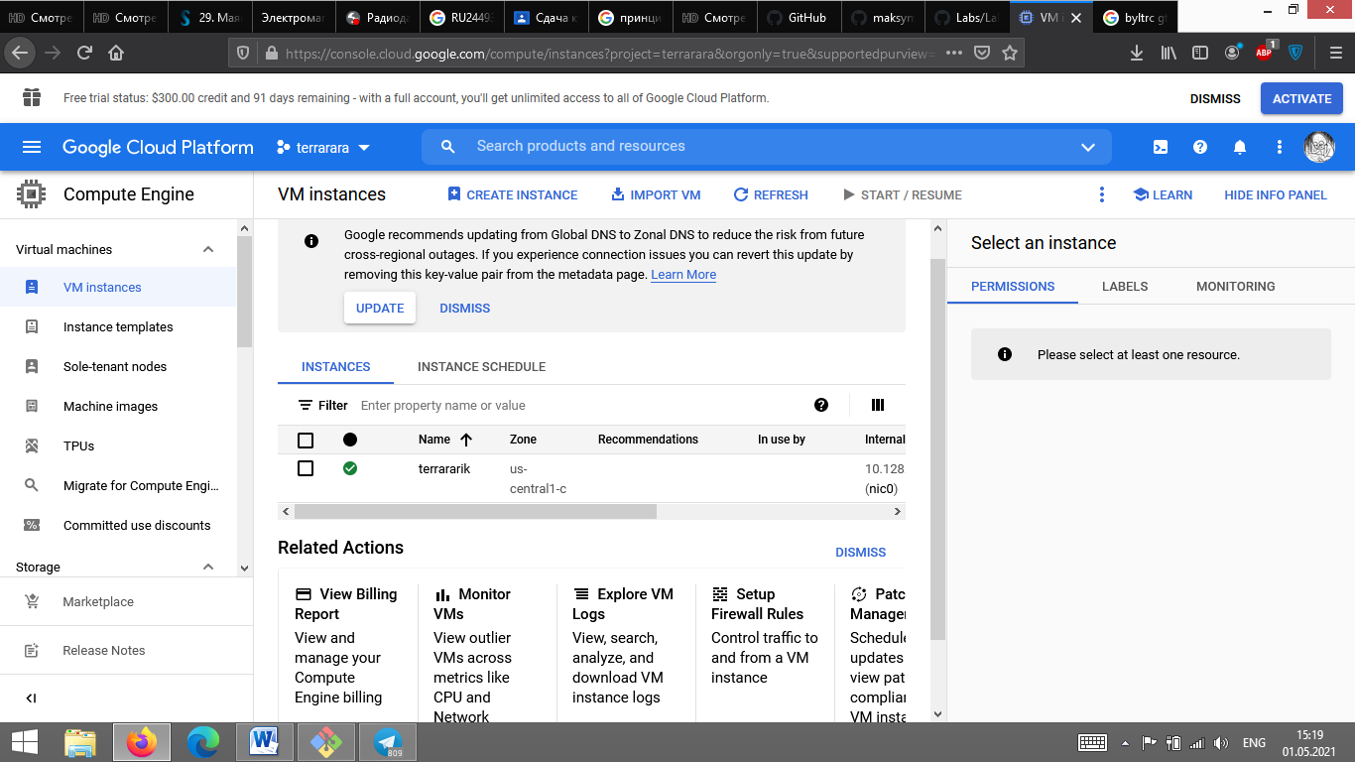

За допомогою команди terraform destroy видалив задані дані створені до цього моменту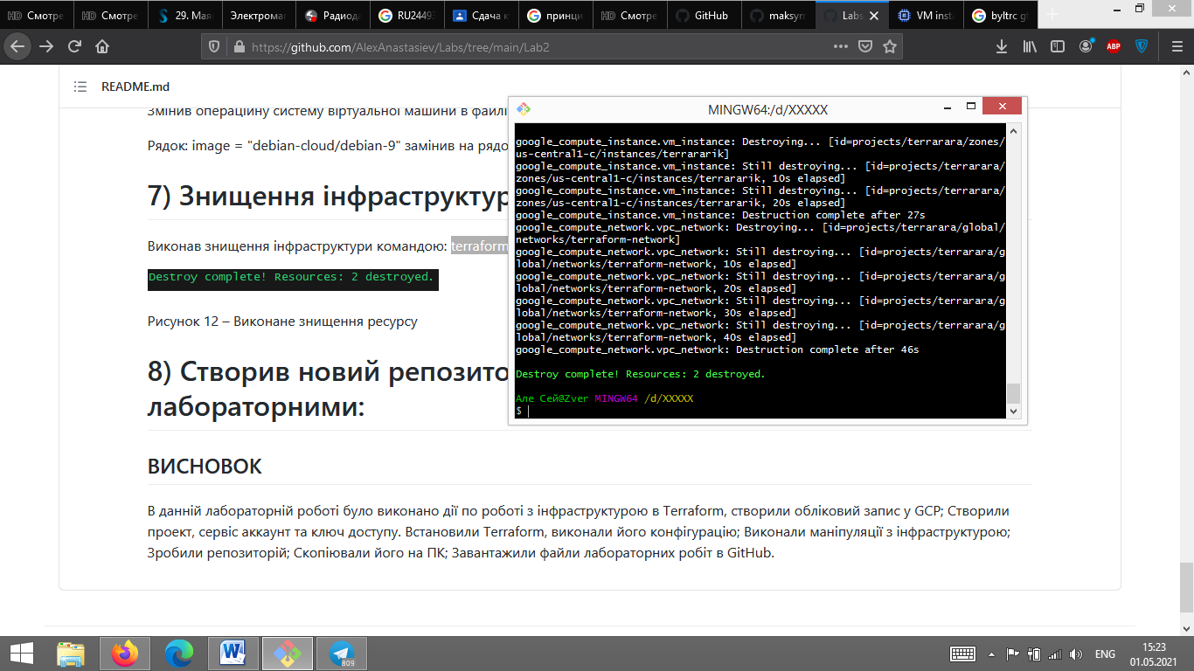

Висновок: В данній лабораторній роботі було виконано дії по роботі з інфраструктурою в Terraform, створили обліковий запис у GСP. Створилв проект, сервіс аккаунт та ключ доступу. Встановили Terraform, виконав маніпуляції з ним. У створений репозиторій скинув файли.